Харківська спеціалізована школа І-ІІІ ступенів № 156
Харківської міської ради Харківської області

Проект «Організація учнівського самоврядування за допомогою соціальної мережі «ВКонтакте»

Підготувала:
голова Дитячої організації «Дружба»; головний редактор шкільної газети «School Time»
учениця 9-Б класу ХСШ № 156
Хміль Анастасія

Проект «Організація учнівського самоврядування за допомогою соціальної мережі «ВКонтакте»

Мета проекту: теоретично обґрунтувати та практично перевірити доцільність використання соціальної мережі «ВКонтакте» для організації діяльності органів учнівського самоврядування.

Завдання проекту:
- Активізація роботи з виховання громадських почуттів.
- Формування навичок співробітництва.
- Аналіз можливості соціальних мереж для організації діяльності органів учнівського самоврядування.
- Проектування та практична реалізація моделі діяльності органів шкільного учнівського самоврядування засобами соціальної мережі «ВКонтакте».

Опис проблеми
- Дуже багато учнів у наш час спілкуються, використовуючи соціальні мережі. «ВКонтакті» - це сучасний, швидкий і естетичний спосіб спілкування, завдяки групі молодь відволікаються від монотонних розмов в соціальній мережі.
- Велике завантаження учнівської організації документацією, завдяки групі керівники організації мають можливість всіх повідомити про результати роботи, збори, конкурси і т.д. та показати результати, завантаживши свої світлини.
- Молодь перестає цікавитися громадським життям, життям школи.

Дати реалізації проекту «Організація учнівського самоврядування за допомогою соціальної мережі «ВКонтакте»
в ХСШ №156
Проект розпочав свою роботу з 28 серпня 2013 року і діє.

Обгрунтованість (актуальність) проекту
Невід’ємною складовою частиною системи самоврядування в освіті є учнівське самоврядування, як одне з найважливіших факторів формування в учнів умінь і навичок керівництва демократичними процесами, які відбуваються в державі
Сучасні тенденції розвитку Інтернету вимагають перегляду того, як людина організовує будь-яку діяльність, коли комп’ютерні мережі стають основним універсальним засобом соціальної комунікації.
В останній час популярність соціальних мереж зростає, так як крім неформального спілкування вони поступово стають робочим інструментом для ведення різного роду діяльності. Будь-то бізнес, творчість або організація навчального процесу тощо.
Сьогодні існує дуже багато універсальних соціальних мереж, серед яких можна назвати: «Connect.uа» (http://Connect.ua), «ВКонтакте» (http://vk.com/), «Однокласники» (http://www.odnoklassniki.ru/), «Facebook» (http://ru-ru.facebook.com/), «Твиттер» (http://twitter.com/), «Google+» та ін.
Найбільш популярним і цікавим соціальним ресурсом серед школярів та студентів є мережа «ВКонтакте». Так, за даними холдингу Рамір, частка зареєстрованих у ній респондентів яким є від 14 до 17 років становить 93 %. Крім цього «ВКонтакте» є лідером за активністю відвідування: 45 % зареєстрованих на цьому порталі відвідують його щодня, а 70 % з них частіше, ніж один раз на день.
У зв’язку з цим особливо актуальними стають ідеї використання соціальних мереж як одного з інструментів для роботи шкільного учнівського самоврядування.
Про важливість проблеми шкільного учнівського самоврядування свідчать численні наукові праці зарубіжних і вітчизняних учених: Є. Березняка, В. Бондара, Ю. Васильєва, І. Горбунова, М. Захарова, М. Кириченка (управління в загальноосвітній школі), В. Сухомлинського (виховання учнів в колективі), Л. Новикової (аналіз етапів розвитку самоврядування та його діяльності протягом ХХ сторіччя), Н. Волкової, І. Трухіна, О. Шпака, Л. Гордіна, В. Коротова та ін. (сутність, структура, форми, зміст, принципи, функції та задачі шкільного учнівського самоврядування), В. Ворожбіт, Д. Житомирського (розвиток органів учнівського самоуправління в історії всесвітньої та української педагогіки).
Важливе значення для нашого дослідження також мали роботи щодо використання віртуальних соціальних сервісів у освітньому процесі (О. Кліменко, Н. Морзе, Є. Патаракін, А. Фещенко та ін.).
Однак, на сьогодні бракує досліджень, у яких розкрито можливості використання соціальних мереж для організації роботи органів учнівського самоврядування. Актуальність проблеми, її недостатня теоретична й практична розробленість зумовили вибір теми дослідження «Організація роботи органів учнівського самоврядування за допомогою соціальної мережі «ВКонтакте»».

План реалізації проекту

- Співпраця з групами учнівського самоврядування в соціальній мережі Харкова та інших міст України.
- Створення творчої команди, яка відповідає за віртуальні фестивалі.
- Організація та проведення в групі віртуального фестивалю «Майбутні фотографи Харкова».
- Освітлення шкільного ЗМІ в групі учнівського самоврядування.
- Організація та проведення віртуального фестивалю учнівських відеороликів «Світ в очах дітей».

Очікувані результати проекту

- Об‘єднання зусиль і підтримка творчих зв‘язків з громадськими організаціями.
- Розвиток творчих здібностей.
- Виховання колективізму.
- Виховання поваги до однолітків.
- Ефективна робота учнівського самоврядування.

Аналіз, відгуки про проведений проект
Проект «Організація учнівського самоврядування за допомогою соціальної мережі «ВКонтакте»:

- створює можливості для молоді брати активну участь у житті своєї громади; займати активну суспільну позицію;
- розвиває критичне мислення, здатність самостійно та поетапно розв’язувати проблеми;
- допомагає розвивати впевненість у собі, здобувати навички роботи з людьми та встановлювати зв’язки між молоддю та громадою;
- формує навички співробітництва та вміння ефективно працювати разом;
- формує навички здійснювати пошук, систематизацію й узагальнення інформації, брати інтерв'ю, давати оцінку подіям;
- сприяє розвитку редакції шкільної газети «School Time»;
- сприяє розвитку та ефективній роботі ДО «Дружба».

Ведення групи в соціальній мережа «ВКонтакте»
- Загальний вигляд групи.
Посилання: vk.com/newspaperschooltime

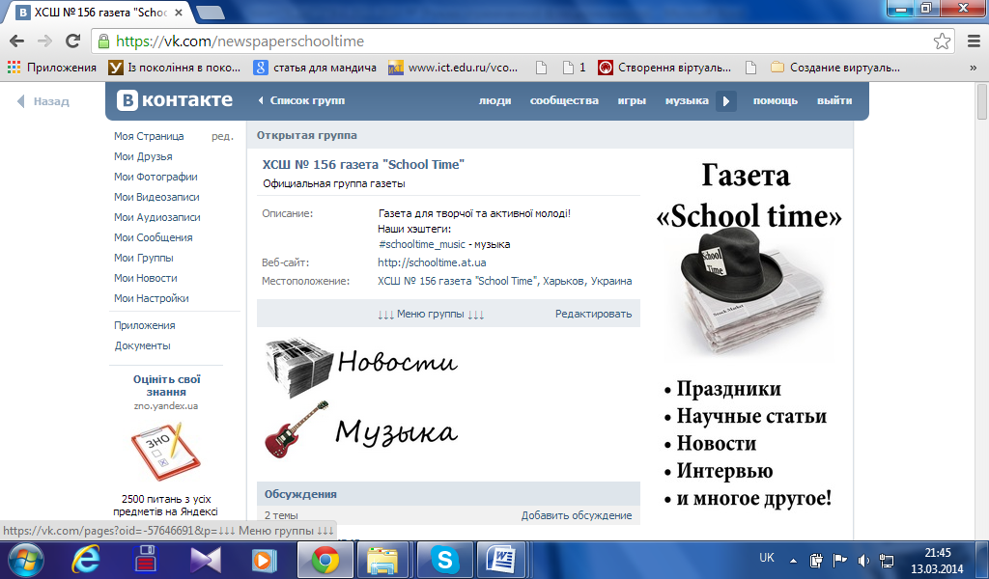

- Записи голови ДО «Дружба» та головного редактора шкільної газети «School Time».

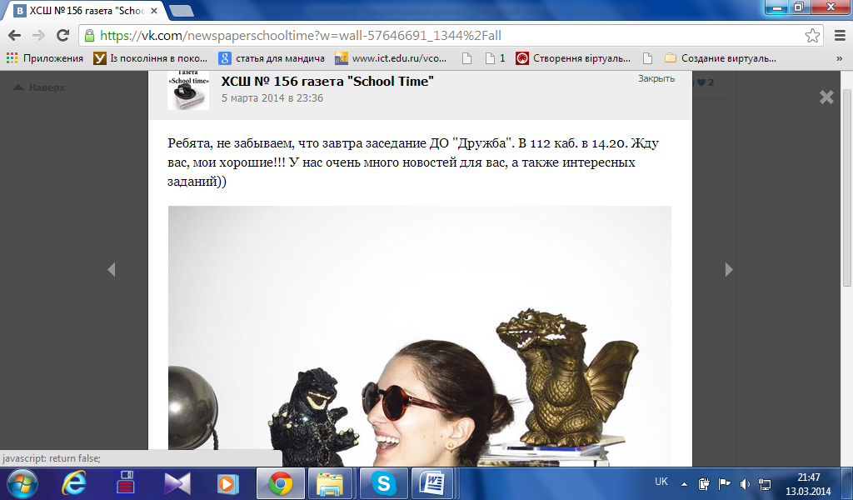
Рис. 2.1. Повідомлення голови ДО «Дружба» про збори голів класів.
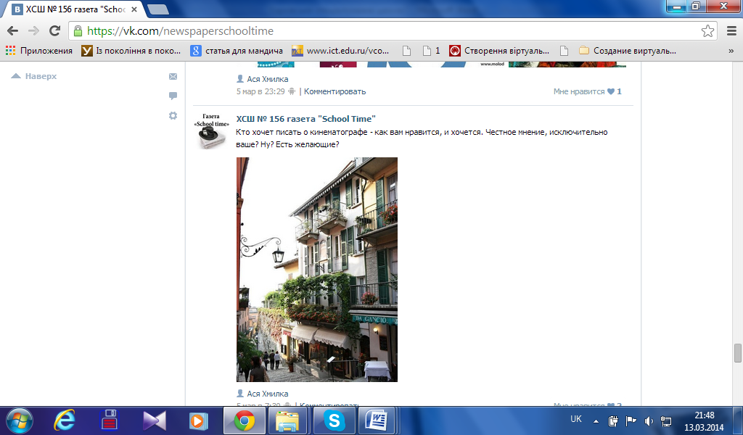
Рис. 2.2. Запрошення головного редактора до редакції шкільної газети

- Розміщення номерів шкільної газети.
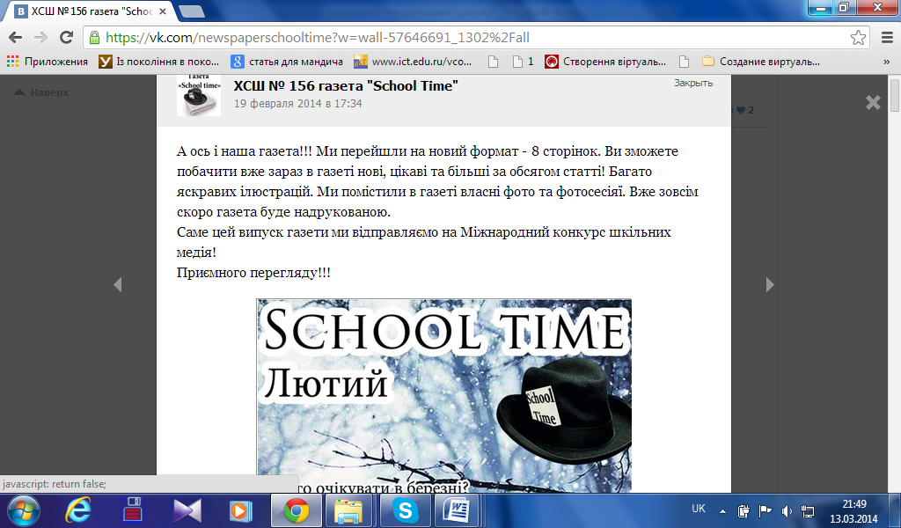
Рис. 3.1. Випуск газети за 13.02.14.

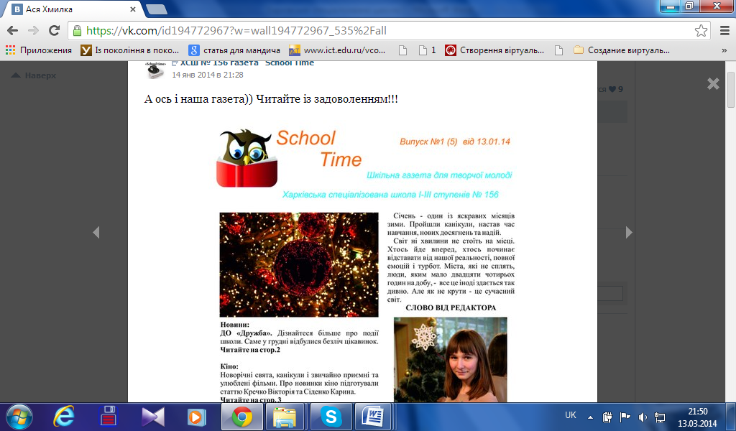
Рис. 3.2. Випуск газети за 13.01.14.

- Розміщення відео-роліків шкільного телебачення «Планета 156».
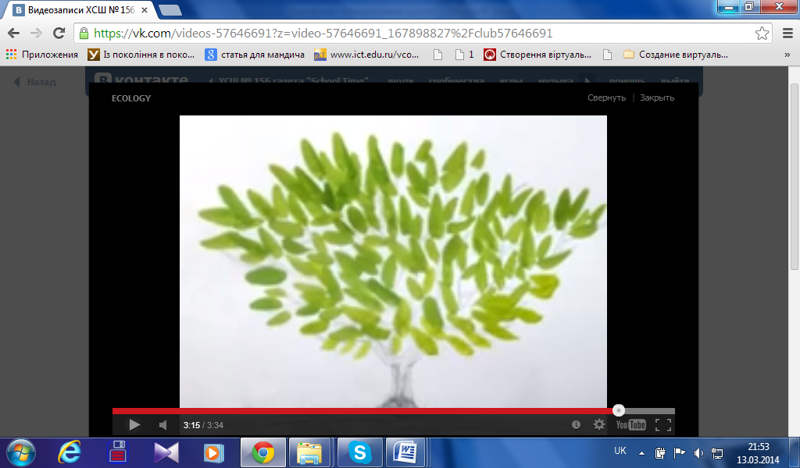
Рис. 4.1. Мультфільм випускниці ХСШ № 156 Ізікової Олесі.
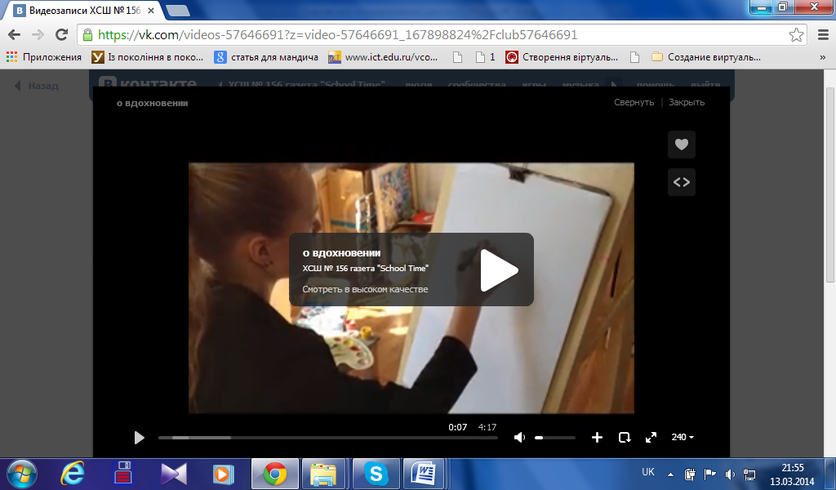
Рис. 4.2. Фільм учениць ХСШ № 156 Рало Анни та Макарової Дарини «Вдохновение»

- Шкільні новини.
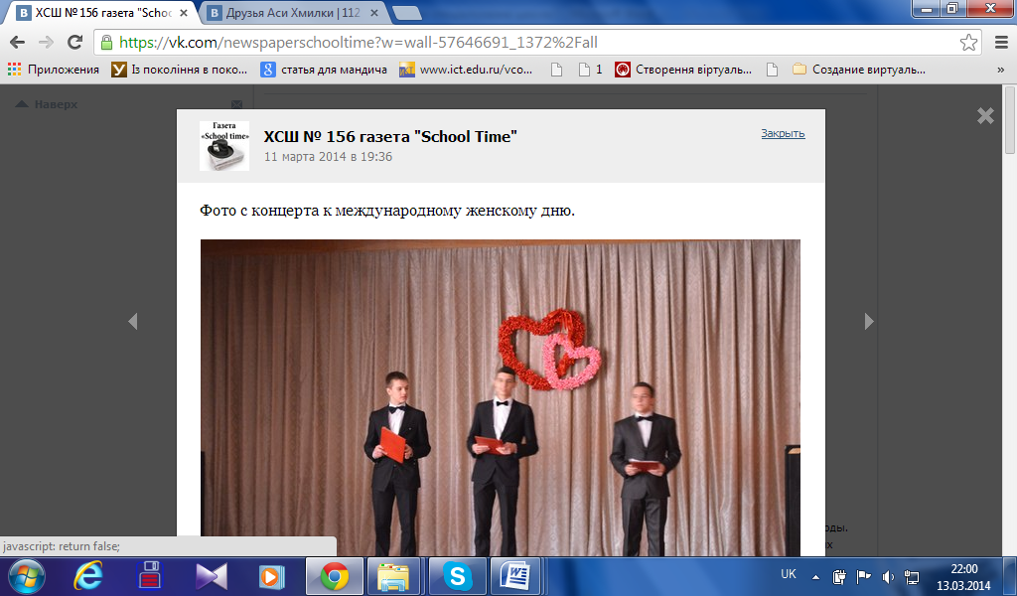
Рис. 5.1. Фото-звіт з концерту до Міжнародного жіночого дня.
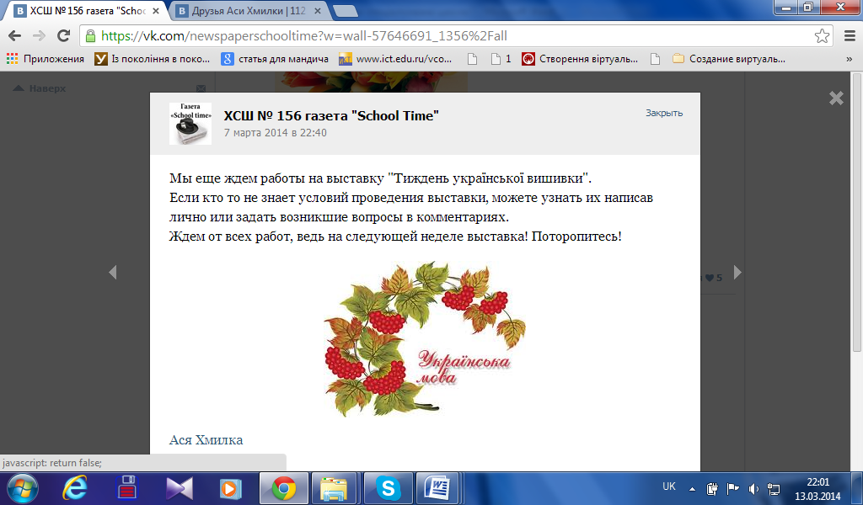
Рис. 5.2. Повідомлення про виставку «Тиждень української вишивки»

- Проведення віртуального фестивалю «Майбутні фотографи Харкова».
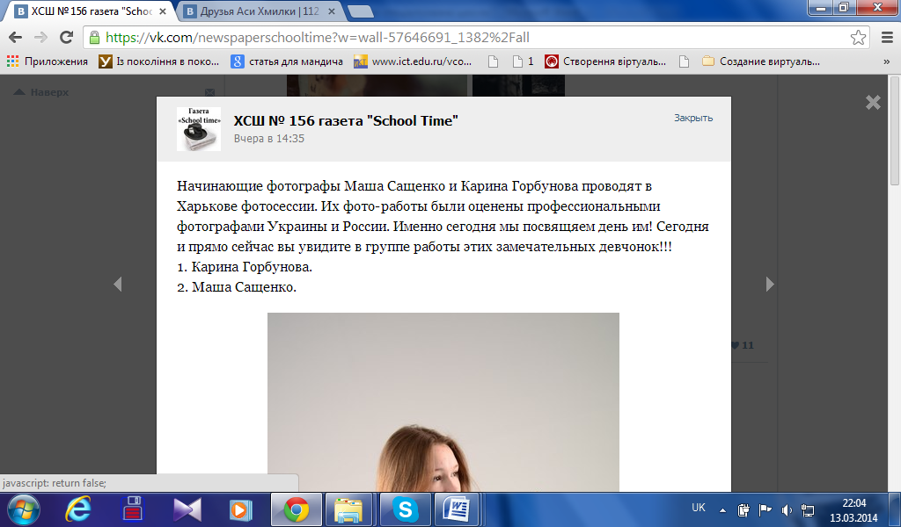
Рис. 6.1. Пошук талановитих фотографів-початківців.
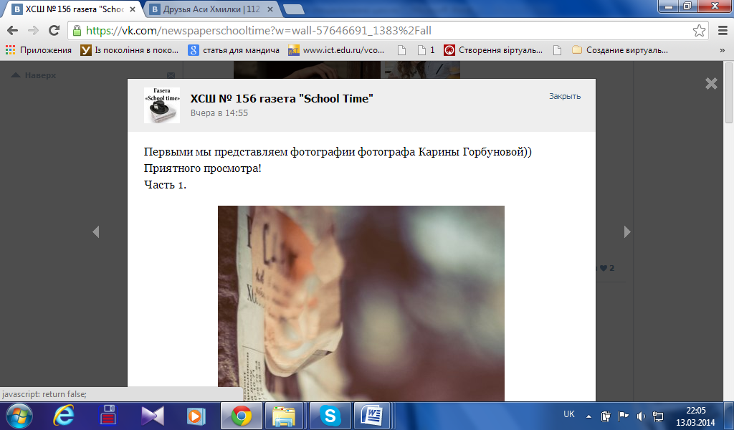
Рис. 6.2. Відбір робіт фотографа Карини Гарбунової.

- Публікація інтерв’ю з вчителями та учнями ХСШ № 156.
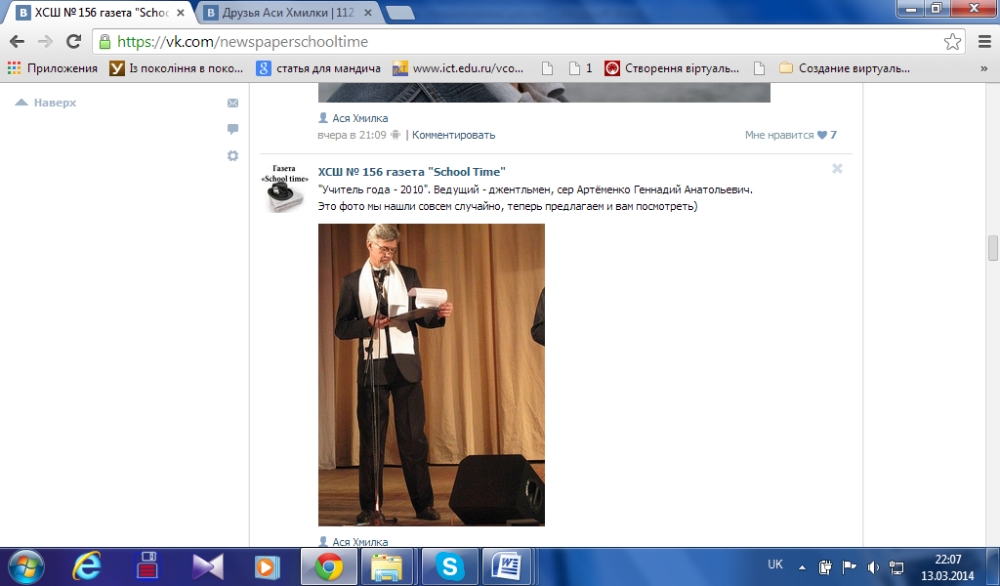
Рис. 7.1. Конкурс «Учитель року – 2010» – приймає участь вчитель біології Артеменко Геннадій Анатолійович.
- Розміщення додаткової інформації в групі учнівського самоврядування в соціальній мережі «ВКонтакте».
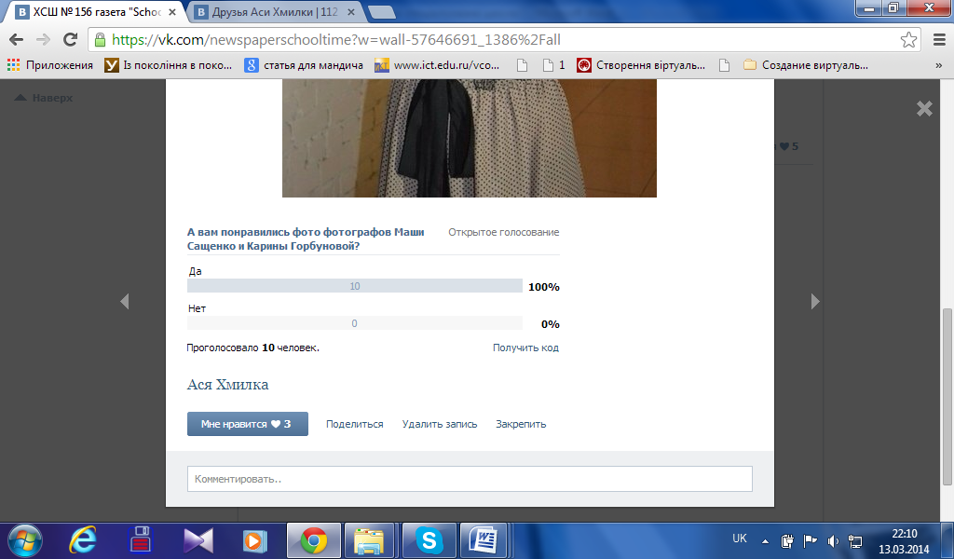
Рис. 8.1. Проведення опитувань.

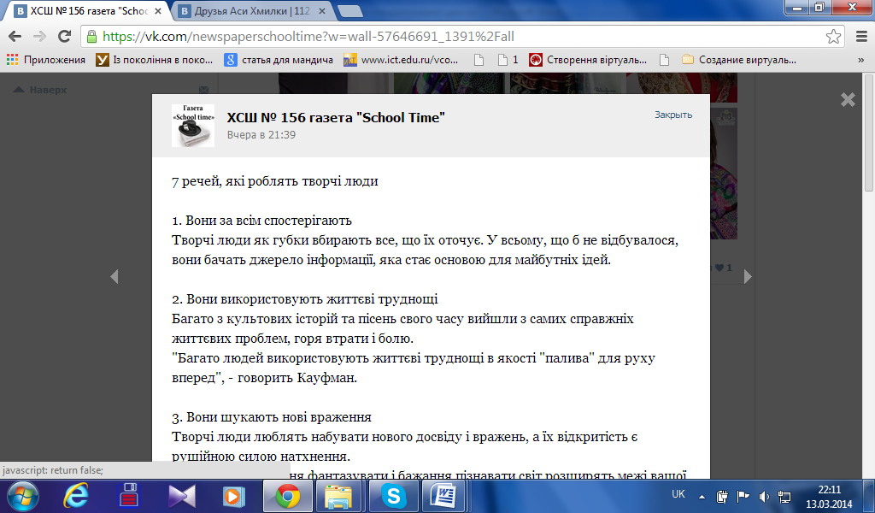
Рис. 8.2. Корисні поради.
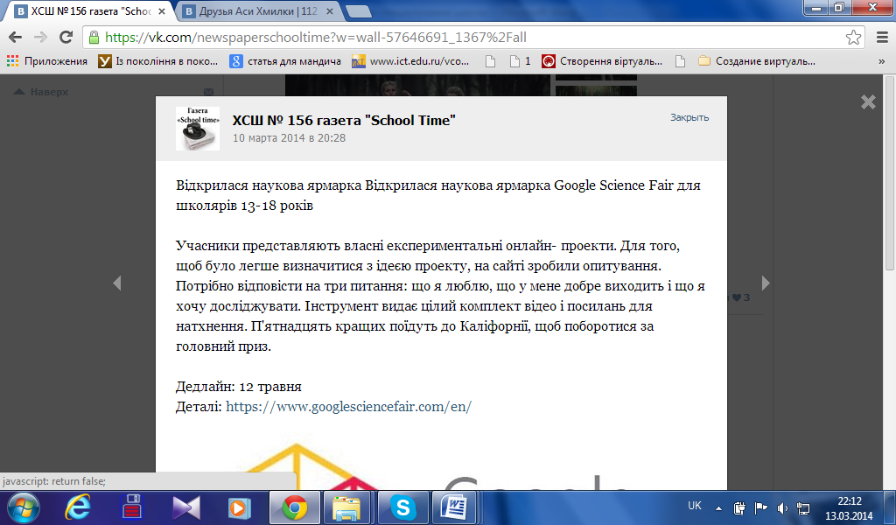
Рис. 8.3. Повідомлення про наукові конференції, Міжнародні та всеукраїнські конкурси.

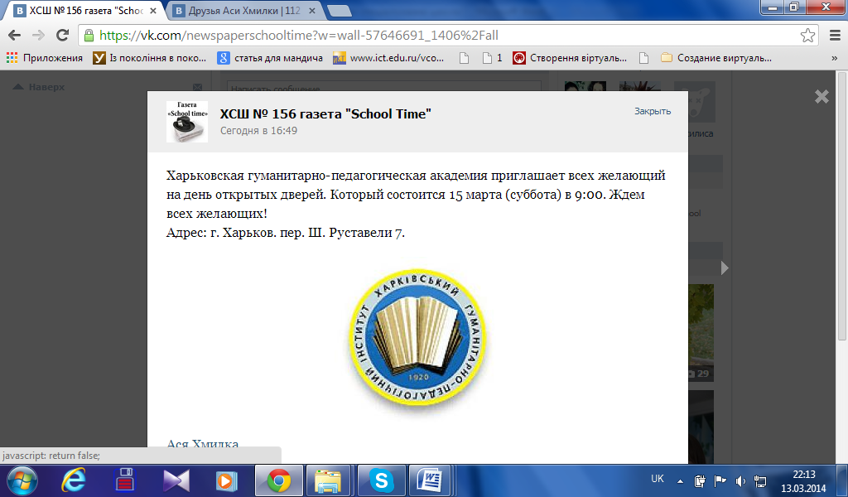
Рис. 8.4. Інформація для випускників.
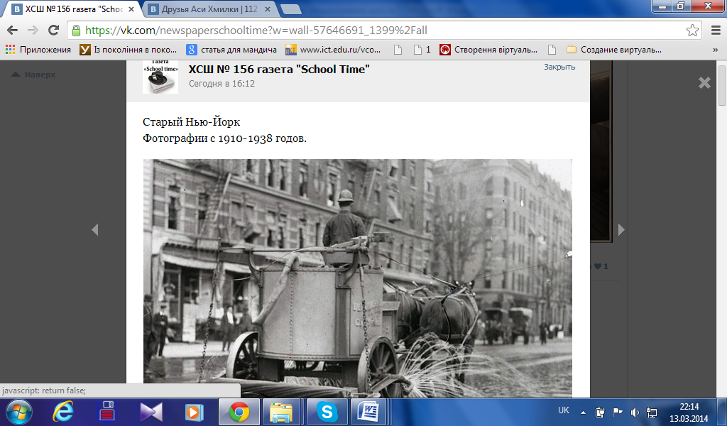
Рис. 8.5. Розміщення статей про історію, науку, мистецтво та інше.

